SỞ GIÁO DỤC – ĐÀO TẠO THÁI BÌNH  TRƯỜNG THPT CHUYÊN  THÁI BÌNH  ------------ | KỲ THI CHỌN HỌC SINH GIỎI CÁC TRƯỜNG CHUYÊN  KHU VỰC ĐỒNG BẰNG VÀ DUYÊN HẢI BẮC BỘ  MÔN SINH HỌC LỚP 11 ( 2015 – 2016)  ĐỀ ĐỀ NGHỊ  Thời gian làm bài 180 phút
Câu 1: TRAO ĐỔI NƯỚC VÀ DINH DƯỠNG KHOÁNG ( 2 điểm)
1 . Một cây thuộc loài thực vật ẩm sinh mọc trong đất có nồng độ muối cao, mặc dù đã được tưới nước cây này vẫn bị héo.
a. Cho biết 3 giá trị đo được về thế nước của cây trên là: – 5 atm, - 1 atm và – 8 atm. Hãy xếp các giá trị trên tương ứng với thế nước ở lá, rễ và đất?
b. Để cây không bị héo có thể sử dụng phương pháp nào trong các phương pháp sau là hiệu quả nhất, giải thích tại sao?
+ Tăng độ ẩm không khí.
+ Tưới nước tiếp tục cho cây.
+ Phủ một lớp sáp trên bề mặt lá.
+ Đưa cây vào bóng râm.
2. Chọn phương án trả lời đúng và giải thích phương án đó?
Giả sử một cây bị thiếu vòng đai caspari ở rễ. Cây này sẽ
- không có khả năng cố định nitơ.
- không có khả năng vận chuyển nước và các chất khoáng lên lá.
- không có khả năng kiểm tra lượng nước và các chất khoáng hấp thu.
- có khả năng tạo áp suất rễ cao hơn so với các cây khác.
3.a. Vì sao trong mô thực vật diễn ra quá trình khử nitrat?
b. Thực vật đã có đặc điểm thích nghi như thế nào trong việc bảo vệ tế bào khỏi bị dư lượng NH₃ đầu độc?
Câu 2: QUANG HỢP ( 2 điểm )
a. Vì sao nói màu xanh lục của lá cây không liên quan trực tiếp với chức năng quang hợp của nó?
b. Giải thích tại sao trong quá trình quang hợp nếu quá thiếu hay quá thừa CO₂ đều làm giảm sút năng suất cây trồng?
c. Sự đồng hóa cácbon trong quang hợp ở các loài thực vật CAM thể hiện đặc điểm thích nghi với môi trường sống như thế nào?
Câu 3 . HÔ HẤP THỰC VẬT ( 2 điểm )
- So sánh quá trình tổng hợp ATP trong quang hợp và trong hô hấp .
- Tại sao thực vật C₄ và thực vật CAM không có hô hấp sáng?
Câu 4 : SINH SẢN – SINH TRƯỞNG VÀ PHÁT TRIỂN Ở TV ( 2 điểm )
- Trình bày vai trò của hạt đối với sự hình thành và phát triển của quả? Từ những hiểu biết đó có thể ứng dụng gì vào thực tế trồng trọt?
- Phân biệt sinh trưởng thứ cấp với sinh trưởng sơ cấp? Trình bày mối liên quan giữa sinh trưởng và phát triển ở thực vật?
Câu 5 : CẢM ỨNG TV VÀ PHƯƠNG ÁN THỰC HÀNH SLTV ( 2 điểm )
- Nguyên nhân gây ra hướng động với tác nhân kích thích là ánh sáng và cơ chế chung của hướng động.
- Một thí nghiệm với lục lạp tách riêng được thực hiện như sau: Đầu tiên lục lạp được ngâm trong một dung dịch có pH = 4 cho khi xoang tilacoit đạt pH = 4,lục lạp được chuyển sang một dung dịch kiềm có pH = 8 .Lúc này trong điều kiện tối ,lục lạp tạo ATP.
Hãy mô tả kết quả thí nghiệm trên bằng việc vẽ hình phóng to phần màng tilacoit trong cốc thí nghiệm chứa dung dịch pH = 8 với sự hoạt động của enzym ATP syntaza.Đánh dấu các vùng có nồng độ H⁺ cao và nồng độ H⁺ thấp ,chỉ ra chiều prôton đi qua màng và biểu diễn phản ứng mà ở đó ATP được tổng hợp.
Câu 6: TIÊU HÓA VÀ HÔ HẤP Ở ĐỘNG VẬT ( 2 điểm )
- Giải thích cơ chế thông khí và trao đổi khí ở phổi của chim ?
- Vì sao những người bị bênh về gan thường có biểu hiện bị vàng da, vàng niêm mạc mắt và máu khó đông?

Câu 7: TUẦN HOÀN ( 2 điểm )
Đồ thị sau biểu thị sự thay đổi ba thông số trong cấu tạo và hoạt động sinh lí của hệ mạch máu

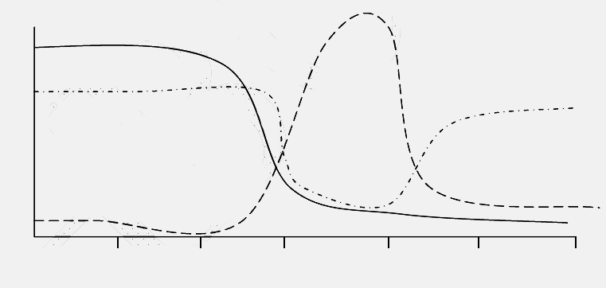
Cao
ThÊp
§éng m¹ch chñ
§éng m¹ch con
TiÓu ®éng m¹ch
Mao m¹ch
TiÓu tÜnh m¹ch
TÜnh m¹ch
A
C
B

a) Cho biết mỗi đồ thị ( A, B, C) biểu thị thông số nào
b) Giải thích tại sao đồ thị của mỗi thông số lại thay đổi như vậy. Nêu ý nghĩa sự thay đổi của thông số C đối với tế bào, cơ thể.
Câu 8 : BÀI TIẾT VÀ CÂN BẰNG NỘI MÔI ( 2 điểm )
a) Khi huyết áp thấp thì quá trình lọc ở cầu thận của cơ quan bài tiết nước tiểu bị trở ngại, thận đã tự điều chỉnh huyết áp bằng cách nào để quá trình lọc trở lại bình thường?
b) Nêu sự khác biệt về cấu trúc thận của loài động vật có vú sống ở sa mạc với cấu trúc thận của loài động vật có vú sống ở nước. Giải thích.
Câu 9 : CẢM ỨNG Ở ĐỘNG VẬT ( 2 điểm )
Một tế bào thần kinh có giá trị điện thế nghỉ là -70 mV. Hãy cho biết điện thế nghỉ và điện thế hoạt động biến đổi như thế nào trong các trường hợp sau đây? Giải thích.
a) Tế bào thần kinh giảm tính thấm đối với K⁺.
b) Kênh Na⁺ luôn mở (do tác động của một loại thuốc)
Câu 10 : SINH TRƯỞNG, PHÁT TRIỂN – SINH SẢN Ở ĐỘNG VẬT( 2 Điểm )
a) Trình bày ảnh hưởng của hoocmon tới sự dày lên và phá vỡ niêm mạc tử cung trong một chu kì kinh nguyệt?
b) Vì sao trong suốt thời gian mang thai không thể có trứng rụng? Cơ sở khoa học của phương pháp chẩn đoán có thai qua nước tiểu?
c) Một người phụ nữ bị rối loạn chức năng vỏ tuyến trên thận, dẫn đến tăng đáng kể hoocmôn sinh dục nam trong máu. Chu kì kinh nguyệt của bệnh nhân có điều gì bất thường không? Giải thích.
===========================Hết ============================

